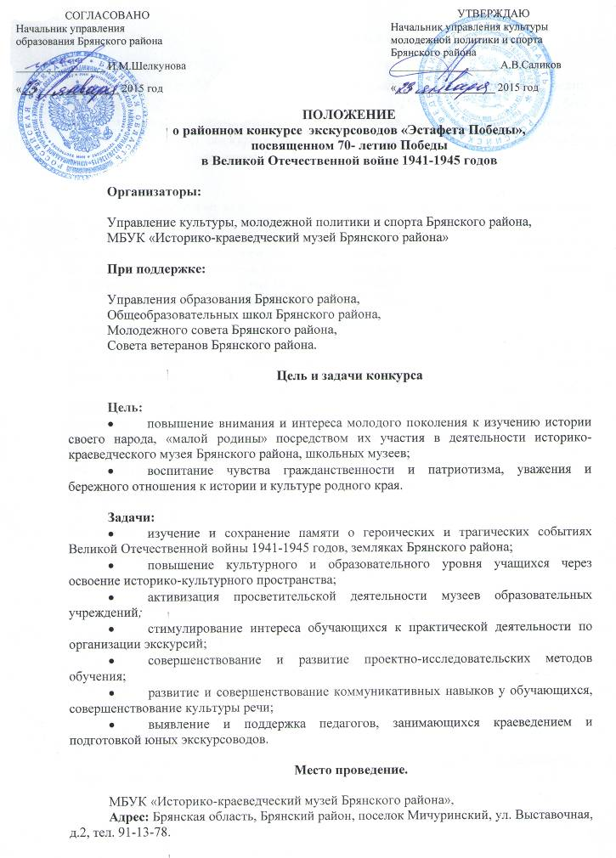
Основные положения конкурса.

В рамках основных мероприятий, связанных с празднованием 70-летия Победы в Великой Отечественной войне 1941-1945 годов на базе МБУК «Историко-краеведческий музей Брянского района» организован районный конкурс экскурсоводов «Эстафета Победы» среди учащихся общеобразовательных школ Брянского района.

- Конкурсные выступления экскурсоводов проводятся в Зале боевой славы Историко-краеведческого музея Брянского района, могут быть посвящены одному или нескольким разделам экспозиции, экспонатам, событиям, личностям. В экскурсии можно использовать песни, стихи, архивные данные, рассказы, в основе которых лежат реальные истории, связанные с жителями Брянского района или факты и события, происходившие на его территории района в период Великой Отечественной Войны 1941- 1945 годов.
- Методическую помощь в изучении, подборе материала и составлении структуры экскурсии могут оказывать работники музея Брянского района, преподаватели и руководители школьных музеев, ветераны Великой Отечественной войны, краеведы.
- Для выбора и подготовки темы экскурсии конкурсанту необходимо ознакомится с действующей экспозицией Зала боевой славы музея с использованием фото, видео фиксации.
- В экскурсии приветствуется использование интерактивных элементов, различных форм творческого характера, групп поддержки. Допускается и приветствуется использование презентаций, наглядного материала (фото, рисунки, документы, личные вещи, экспонаты и т.п.), аудио сопровождения подготовленного заранее.
- Конкурсант самостоятельно изучает и разрабатывает тему экскурсии. Экскурсия проводится в течение 10 минут.
- Для участия в конкурсе подается в обязательном порядке заявка, текст экскурсии (форма прилагается).
- Полный текст экскурсии должен содержать подобранный и выверенный по источникам материал, раскрывающий тему, с перечнем использованной литературы и других источников информации для подготовки экскурсии (в распечатанном на бумаге виде и в электронном виде не более 10 страниц, шрифт - Times New Romah 14, межстрочный интервал 1,5).
- Приветствуются использование оригиналов и копий фотографий, документов, личных вещей ветеранов Великой Отечественной войны.
- Во время проведения экскурсии кроме жюри могут присутствовать группы учащихся, педагоги, другие посетители музея.
- Общеобразовательное учреждение обеспечивает доставку конкурсантов, групп поддержки, учащихся, педагогов для ознакомления с экспозицией Зала боевой славы и непосредственно в день проведения конкурса.

Участники конкурса

В конкурсе могут принимать учащиеся 7-11 классов общеобразовательных школ Брянского района.

Сроки проведения конкурса

I этап – подготовительный.
Сроки проведения 26 января - 10 марта 2015 года.
- Посещение Историко-краеведческого музея Брянского района с целью ознакомления с экспозицией Зала боевой славы (п.Мичуринский, ул.Выставочная, д.2);
- Выбор темы экскурсии, сбор изучение и обобщения материалов, составление экскурсии, подготовка наглядного материала, аудио сопровождения и другое.

II этап - прием заявок.
Для участия в конкурсе необходимо заполнить заявку установленного образца, текста экскурсии и направить по электронному адресу: ya.mikm@yandex.ru или по факсу (4832) 91-13-78. Прием заявок осуществляется до 16 марта 2015 года.

III этап – проведение конкурса.
Конкурс проводится с 1 по 15 апреля 2015 года в Зале боевой славы Историко-краеведческого музея Брянского района. Сроки и очередность выступления участников устанавливается по номеру поданной заявки. График выступлений конкурсантов доводится организаторами дополнительно.

IV этап - подведение итогов, награждение.
Жюри оценивает конкурсантов, подводит итоги, оформляет протоколы конкурса 15 – 17 апреля 2015 года. Объявление и награждение победителей конкурса состоится на районном торжественном мероприятии, посвященном 70-летию Победы в Великой Отечественной войне 1941-1945 годов.

Критерии оценки конкурсных работ.

- Новизна работы с точки зрения оригинальности темы и авторской позиции экскурсовода.
- Достоверность и точность информации, самостоятельность автора в подборе материалов.
- Содержательность материала, полнота раскрытия темы.
- Обоснование уникальности, значимости представленных экспонатов.
- Организация экскурсии в логической последовательности.
- Возможность дальнейшего практического использования материалов экскурсии в целом или ее частей.
- Компетентность экскурсовода в вопросах ведения экскурсии, умение правильно сочетать рассказ и показ.
- Коммуникативность, культура речи, артистизм.
- Качество и культура предоставления презентации экскурсии.
- Использование интерактивных форм и творческих замыслов при раскрытии темы экскурсии.

Жюри конкурса.

В состав жюри конкурса входят высококвалифицированные специалисты музейной работы, управления культуры, молодёжной политики и спорта Брянского района, представители общественной организации Совета ветеранов Брянского района.
Жюри имеет право не присуждать, а также дублировать отдельные места по своему усмотрению! Решение жюри является окончательным, и обсуждению не подлежит!

Подведение итогов конкурса.

Подведение итогов состоится в торжественной обстановке. Победители определяются в каждой номинации. Победителями являются участники, набравшие в рейтинге максимальное количество баллов.
Итоги конкурса определяются жюри конкурса и публикуются в средствах массовой информации.
Победители конкурса в каждой категории награждаются дипломами первой, второй и третьей степеней и памятными подарками.
Жюри конкурса может вводить специальные номинации, связанные с конкретными событиями или темами.
Лучшие работы будут использоваться при подготовке к изданию тематических буклетов, сборников, альбомов, посвященных 70-летию Победы в Великой Отечественной войне 1941-1945 годов.
Конкурсантам не занявшим призовые места вручаются именные свидетельства участника районного конкурса экскурсоводов «Эстафета Победы», посвященного 70-летию Победы в Великой Отечественной войне 1941-1945 годов.
.

Финансовые условия

Финансовое обеспечение, связанное с организационными расходами по подготовке и проведению Конкурса осуществляется за счёт средств муниципальной программы «Развитие культуры, молодёжной политики и спорта в Брянском муниципальном районе» (2014-2020 годы).
Расходы по проезду участников за счет командирующих организаций.

Для создания комфортных условий для посещений музея просьба делать заявки по телефону!!!

Организаторы конкурса оставляют за собой право вносить изменения в положение о Конкурсе.

Приложение №1
к Положению о районном конкурсе «Эстафета Победы», посвященном 70-летию Победы в Великой Отечественной войне 1941-1945 годов

ЗАЯВКА

на участие в районном конкурсе «Эстафета Победы»,
посвященном 70-летию Победы в Великой Отечественной войне 1941-1945 годов

№  п/п | Фамилия, имя, участника | Дата рож. участника | Класс,  школа | Тема экскурсии | Ф.И.О.  педагога оказывающего помощь конкурсанту | Сведения  о использовании необходимых технических средств (аудио запись, видеопрезентация и др.)
1 | 2 | 4 | 5 | 7 | 8 | 9

Преподаватель конкурсанта _____________________________________________________
Телефон для связи________________________ e-mail_______________

Директор общеобразовательного учреждения ____________________ ( )

Примечание:
Заявки присылаются в альбомной ориентации страниц в обычном текстовом формате DOC или RTF по e-mail: ya.mikm@yandex.ru или по факсу (4832) 91-13-78.
Прием заявок осуществляется до 16 марта 2015 года.

Приложение №2
к Положению о районном конкурсе «Эстафета Победы», посвященном 70-летию Победы в Великой Отечественной войне 1941-1945 годов

Текст экскурсии
_________________________________________________
(название экскурсии)

Текст должен содержать подобранный и выверенный по источникам материал, раскрывающий тему, с перечнем использованной литературы и других источников информации для подготовки экскурсии (в распечатанном на бумаге виде и в электронном виде не более 10 страниц, шрифт - Times New Romah 14, межстрочный интервал 1,5).

Список использованной литературы, источников.

ФИО конкурсанта _________________________________________
Наименование общеобразовательного учреждения, класс.

